Содержание
1 Анализ задачи 3
1.1 Постановка задачи 3
1.2 Инструменты разработки 4
2 Проектирование задачи 6
2.1 Гайд по стилю 6
2.1.1 Логотип 6
2.1.2 Цветовая палитра 6
2.1.4 Схема сайта 6
2.1.5 Навигация 7
2.1.6 Иконки 7
2.1.7 Кнопки и поля ввода 7
2.1.8 Компоненты 8
3 Реализация 11
3.1 Руководство программиста 11
3.1.1 Общие сведения 11
3.1.2 Динамические элементы на CSS 16
3.1.3 Элементы на JavaScript 19
3.2 Спецификация файлов проекта 22
4 Тестирование 23
5 Применение 25
5.1 Размещение на GitHub 25
Заключение 26
Список использованных источников 27
Приложение А Модульная сетка

2 Проектирование задачи

2.1 Гайд по стилю

2.1.1 Логотип
Логотип представляет собой текстовое начертание «MD», вписанное в стилизованный контур зуба голубого цвета. Дизайн выполнен в минималистичном медицинском стиле.

Главные «НЕ» для логотипа:
- нельзя менять оттенки и градиенты контура;
- не стоит изменять пропорции букв относительно графического элемента;
- нельзя делать перенос букв;
- нельзя изменять расстояние между графическим элементом и текстом;
- нельзя менять шрифтовое начертание внутри логотипа.



Рисунок 1 — Внешний вид логотипа сайта

2.1.2 Цветовая палитра

- Основной акцентный цвет (кнопки, активные элементы): #4DB9F2 (голубой)
- Цвет заголовков и важных акцентов: #192B4D (темно-синий)
- Основной цвет текста: #8C93A1 (серый)
- Дополнительный темный цвет (телефон, меню): #333333
- Цвет фона секций и подложек: #F7F8FA (светло-серый)
- Цвет фоновых акцентов: #E6F2FF (нежно-голубой)
Для текста сайта использовались два основных шрифта: Panton (для заголовков и кнопок) и Arial (для основного информационного контента).
Таблица 1 – Размеры и жирность шрифта текста
Элемент | Размер, жирность шрифта
Главный заголовок | 52px, 500
Заголовки секций | 36-40px, 500
Пункты меню (Header) | 16px, 700
Основной текст | 16px, 300-400
Номер телефона | 14px-16px, 500
Текст в кнопках | 14px, 400
Мелкие подзаголовки | 13px-14px, 400

2.1.4 Схема сайта

Схема сайта представляет собой блочную структуру, состоящую из 10 разделов: шапка, главный экран, услуги, преимущества, акционное предложение, о клинике, специалисты, сертификаты и дипломы, онлайн-консультация, подвал. Сама схема сайта на ПК представлена в приложении А.

2.1.5 Навигация

Навигация сайта находится на главной странице в шапке сайта. Она состоит из 5 ссылок: О нас, Услуги, Специалисты, Пациентам, Контакты.

2.1.6 Иконки

На рисункее 2 представлены иконки раздела «Услуги»
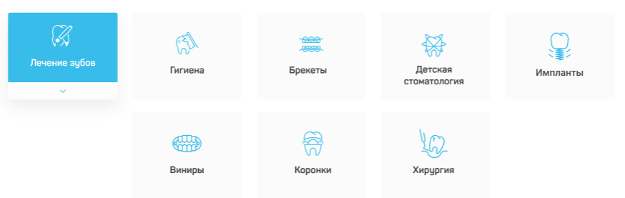
Рисунок 2 – Иконки раздела «Услуги»

2.1.7 Кнопки и поля ввода

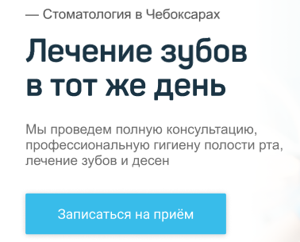
Рисунок 3 — Кнопка «Записаться на приём»

Рисунок 4 — Кнопки «Заказать звонок»

Рисунок 5 — Кнопка и поле ввода «Записаться на приём»
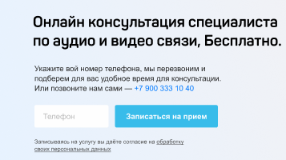
Рисунок 6 — Кнопка и поле ввода «Записаться на приём»

2.1.8 Компоненты

В разрабатываемом интернет-ресурсе можно выделить блоки, представленные на рисунках 8-14.
Рисунок 7 — Шапка
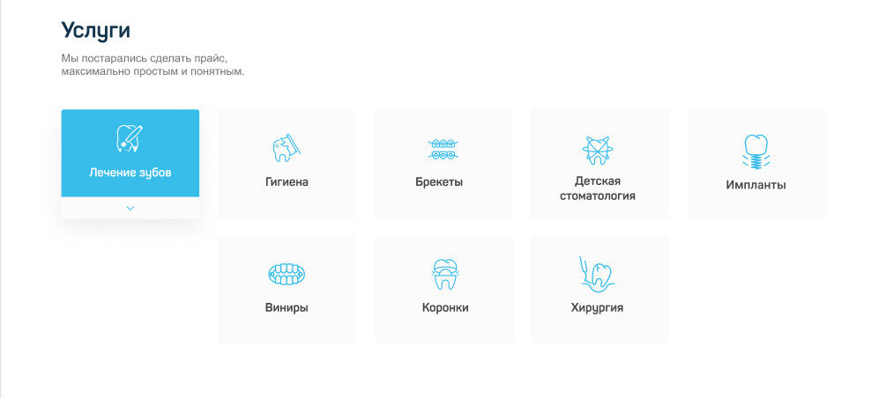
Рисунок 8 — Список услуг
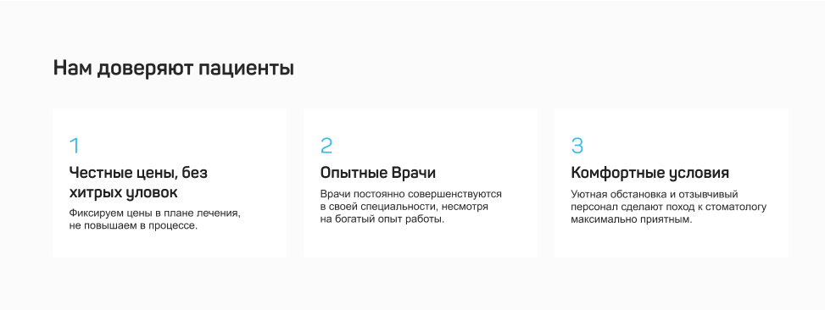
Рисунок 9 — Блок «Нам доверяют пациенты»
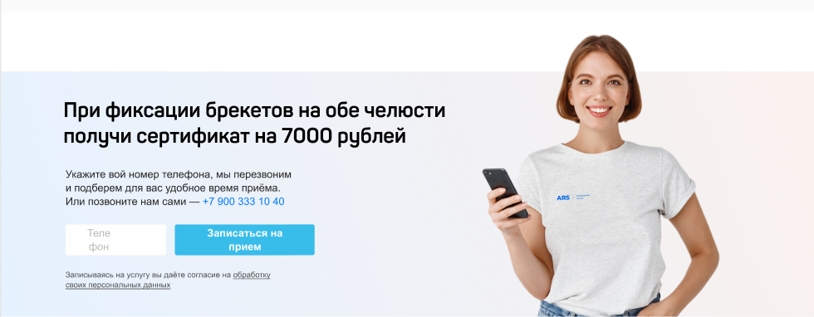
Рисунок 10 — Блок «Записаться на приём»

Рисунок 11 — Блок «Лечение у нас»
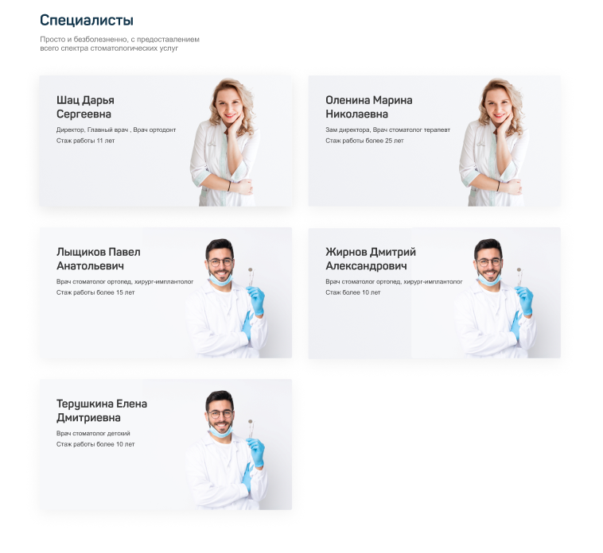
Рисунок 12 — Блок «Специалисты»
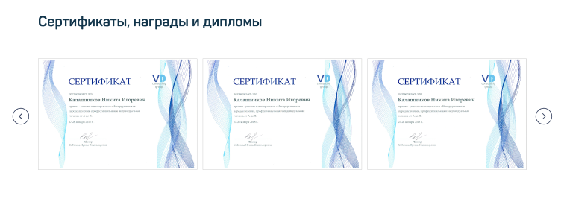
Рисунок 13 — Блок «Сертификаты и награды»
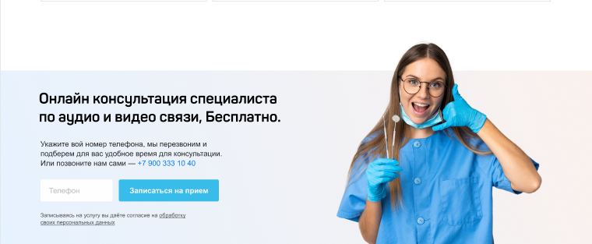
Рисунок 14 — Блок «Записаться на приём»

